Herzliche Einladung zur
„Kreativen Auszeit für die ganze Familie
in der Wichtelwerkstatt:
Wir basteln Weihnachtsgeschenke“
am 24.11.2018 von 14.00 bis 18.00 Uhr
mit Annett Peisker
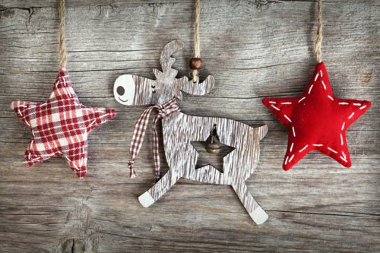
Die Wichtelwerkstatt ist eröffnet. Wer noch kein Geschenk hat, kann gern hier eins basteln. Unter Anleitung der Naturpädagogin Annett Peisker entstehen individuelle Weihnachtsgeschenke.
Um eine Spende wird gebeten!
Bitte unbedingt anmelden!
Herzliche Einladung zur
„Kreativen Auszeit für die ganze Familie
in der Wichtelwerkstatt:
Wir basteln Weihnachtsgeschenke“
am 24.11.2018 von 14.00 bis 18.00 Uhr
mit Annett Peisker
Die Wichtelwerkstatt ist eröffnet. Wer noch kein Geschenk hat, kann gern hier eins basteln. Unter Anleitung der Naturpädagogin Annett Peisker entstehen individuelle Weihnachtsgeschenke.
Um eine Spende wird gebeten!
Bitte unbedingt anmelden!

